Часто граждане, особенно в силу преклонного возраста, доверчивы и порой наивны. На это и рассчитывают нечестные на руку люди, которые проникают в квартиры под различными предлогами. После визитов многие отдают свои последние сбережения за некачественные товары или услуги.
Ассортимент товаров и услуг, реализуемых такими способами широк – косметическая продукция, медицинские приборы, пылесосы, БАДы, фильтры для очистки воды, посуда, замена и поверка приборов учета и др.

Чтобы обезопасить себя, близких и не оказаться жертвой мошенников, рекомендуем придерживаться нескольких правил:
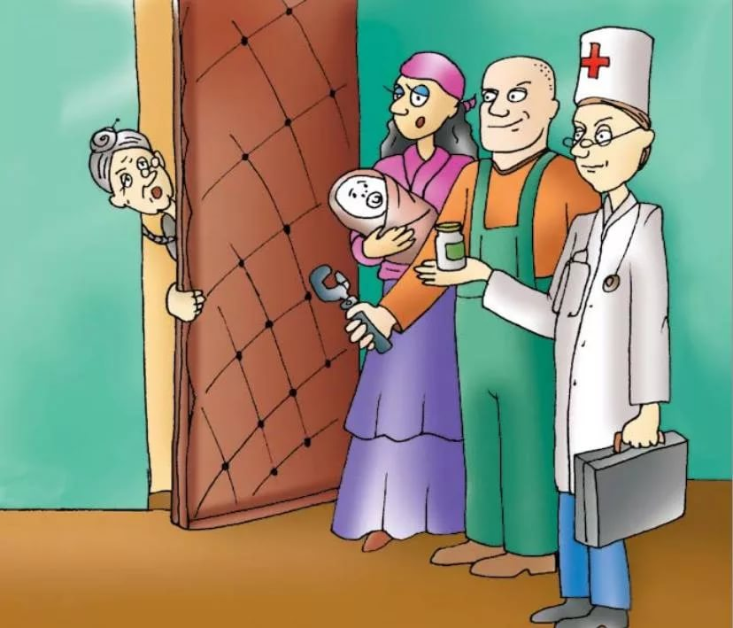
- Бережно относитесь к своим персональным данным и документам. Не следует отдавать в руки чужим людям паспорт, никогда никому не называть данные банковской карты: пин-код и СVV (трехзначный код на обратной стороне карты).
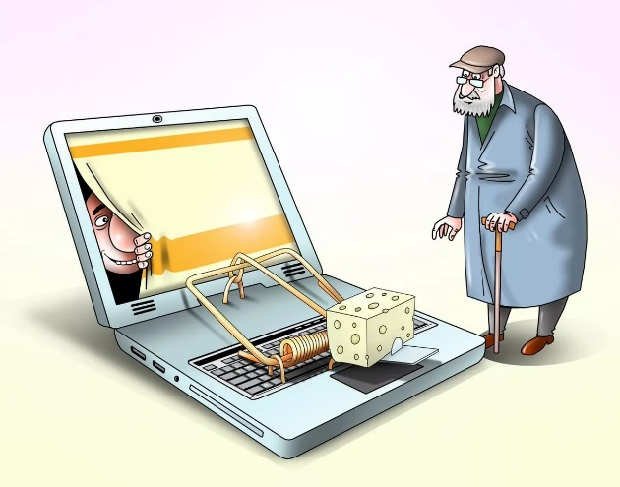
- Если Вы получили СМС-сообщение о блокировке карты или списании денежных средств, не перезванивайте по указанному в СМС номеру! Чтобы узнать обо всех операциях, перезвоните по номеру, указанному на ВАШЕЙ банковской карте, сходите в банк лично и проверьте баланс через банкомат/онлайн-банк.
- Если Вам дают заполнить анкету или опросный лист - внимательно изучите их содержание, а своих пожилых или, наоборот, слишком юных родственников и знакомых предупредите, что прежде чем что-либо подписать, необходимо внимательно ознакомиться с содержанием.
- С осторожностью приобретайте у людей, занимающихся квартирным сетевым маркетингом, продукты, мелкую бытовую технику – товары могут не соответствовать обязательным требованиям, а их цена, как правило, завышается в десятки раз.
- С осторожностью посещайте бесплатные демонстрации косметологических услуг (массаж, «пилинг», уход за волосами и т.д.) с настойчивыми рекомендациями «местного» врача, презентации косметики с «исключительными» свойствами.
Внимательно изучите документы, не подписывайте, не прочитав и не поняв предварительно их содержание!

Прежде, чем приобрести товар или услугу следует:
-продумать вопрос о необходимости покупки;
-ознакомиться с инструкцией;
-внимательно изучить все имеющиеся у продавца документы;
-потребовать от распространителя демонстрации работы товара;
-проконсультироваться с сотрудниками компетентных организаций;
-посоветоваться с родными и близкими.
Помните! Потребитель свободен в заключении договора, а понуждение к заключению договора не допускается.

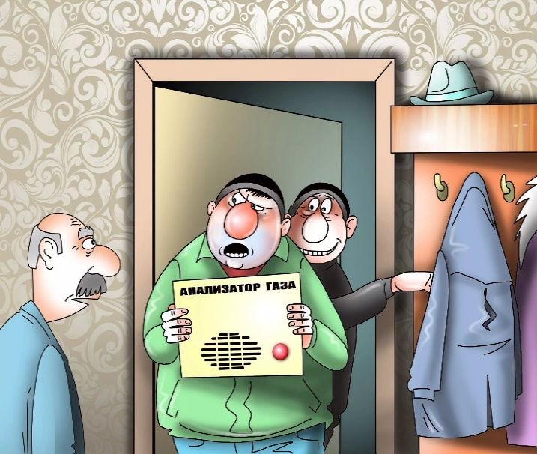
Управление Роспотребнадзора по Амурской области
г. Благовещенск,
ул. Первомайская, 30
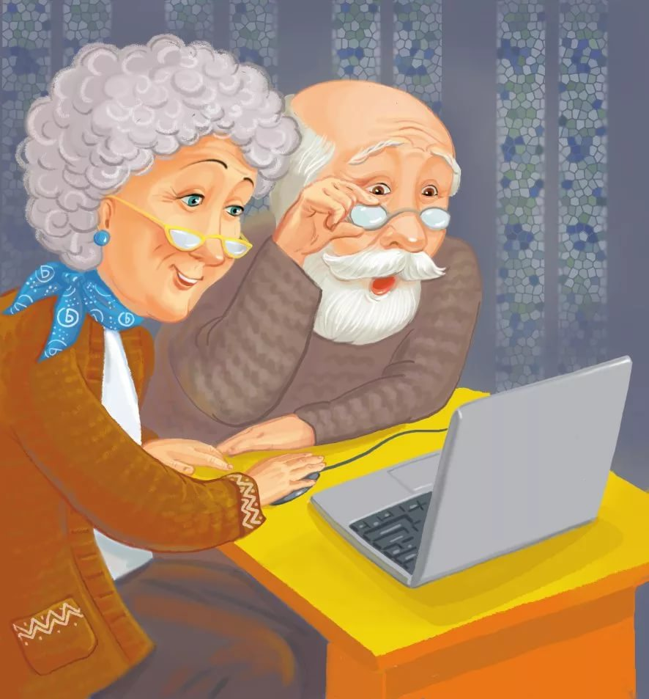
8 (4162) 20-20-20

Консультационный центр
НЕ ДАЙТЕ
СЕБЯ ОБМАНУТЬ!!!
для потребителей
ФБУЗ «Центр гигиены и эпидемиологии в Амурской области»
г. Благовещенск,
ул. Первомайская, 30
8 (4162) 59-68-39

Памятка для пожилых граждан
«Как не стать жертвой мошенников?»

